大埔國中小辦理嘉義縣108年落實推動食安食農食育計畫成果報告表
一、辦理計畫項目及核定經費
（一）辦理計畫及核定經費
1.計畫名稱：108學年度國中小設置食材園圃實施計畫
2.核定金額：叁萬元整
（二）經費執行率：100 ％（已辦理活動經費/核定總經費）
二、學校計畫執行情形（如辦理活動超過四項，請自行增列）
編號 | 活動日期 | 活動時間 | 活動名稱 | 活動方式 | 參加人數 | 備註
1 | 10/24 | 10:00-12:00 | 木耳包排包 | 動手操作 | 54
2 | 12/12 | 14:20~15:20 | 食安五環宣導 | 教育宣導 | 22
3 | 12/19 | 09:00~12:00 | 木耳包開封 | 動手操作 | 54
4 | 2/27 | 13：30~15：00 | 木耳採收 | 動手操作 | 54

三、食安食農食育執行情形（請具體說明食安食農食育各工作項目執行產出成果、達成預期目標情況、與原計畫相符程度等）
向度 | 具體描述
需求評估 | 1.培養學童動手操作的能力  2.培養學童觀察並做記錄  3.從活動過程體認物資取得不易，需知恩惜福。
產出成果 | 如成果報告圖片
達成預期目標情況 | 計畫設定從產地到餐桌，讓學童能親口品嘗自己辛苦數月栽植照顧長成的木耳，收成曬乾後提交每日食用量請廚工阿姨協助於午餐加菜。
與原計畫相符程度 | 100%
佐證資料 | - 食安五環教育宣導研習簽到表  - 各班木耳成長觀察紀錄表  - 成果照片

四、檢討與建議
檢討
- 因木耳寮設立所在位置為閒置走廊末端，空間較為狹隘，不利多數班級同時進入。
- 全校操作單一主題，面向不夠寬廣。
建議
- 以在地特色產出砂鍋魚頭為題材，將砂鍋魚頭組成之各原件分配到各學年。例如一年級結合生命教育飼養雞，取雞蛋入菜；三年級結合自然與生活科技種植蔬菜；九年級結合職業探索課程產出砂鍋魚頭等。
嘉義縣各國民中小學108學年度
推動食育食農教育擴大食安關注層面實施計畫
子計畫一：嘉義縣108學年度國中小設置園圃推動食農教學實施計畫
【運用校內空間設置園圃進行食農教育】成果報告
學校名稱 | 嘉義縣立大埔國民中小學
園圃作物 | 木耳
學生心得 | 在種木耳的過程中除了開心跟成就感外，還有學到知識。為了照顧木耳培育了我們的責任感，也因為成果不錯讓我們小有成就，同時也讓我們了解各種有關木耳的知識，包括走菌、怎麼開包，如何照顧，到木耳長出來之後多大該採收，採收後如何處理、保存。

成果照片
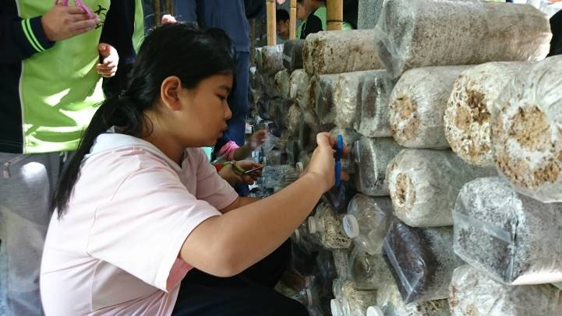  照片說明：木耳包開封囉 | 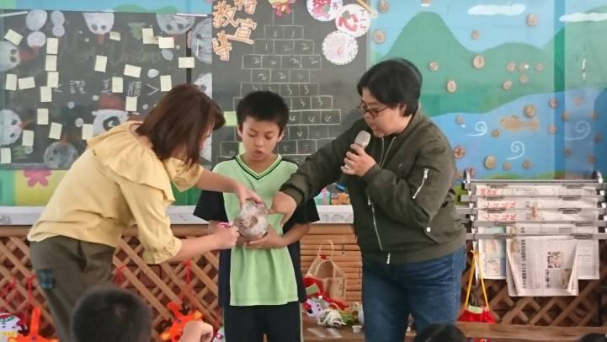  照片說明：專家到校指導認識木耳包
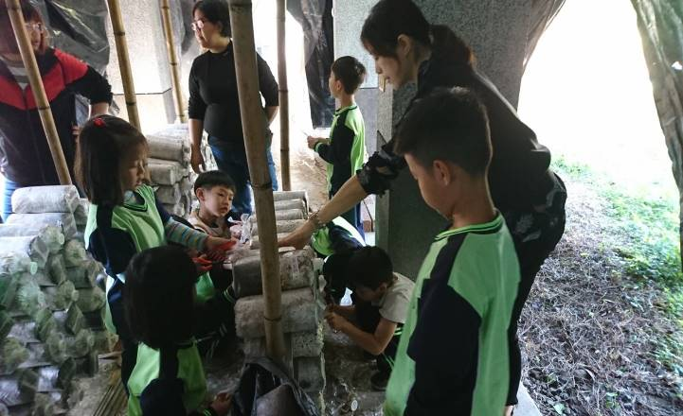  照片說明：教師協助指導木耳包開封 | 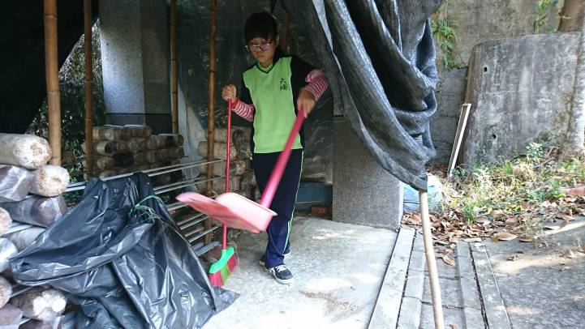  照片說明：維護木耳寮清潔

【食農食育食安教師研習／學生宣導】成果報告
學校名稱 | 嘉義縣立大埔國民中小學
研習日期 | 108/12/12
研習主題 | 食安五環宣導
研習大綱 | 1.食品安全事件剖析  2.感官辨識食品安全  3.預防食物中毒五原則

成果照片
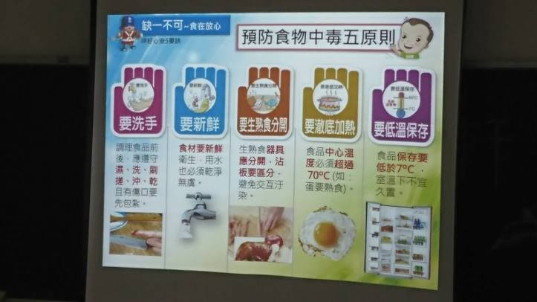  照片說明： 預防食物中毒口訣宣導 | 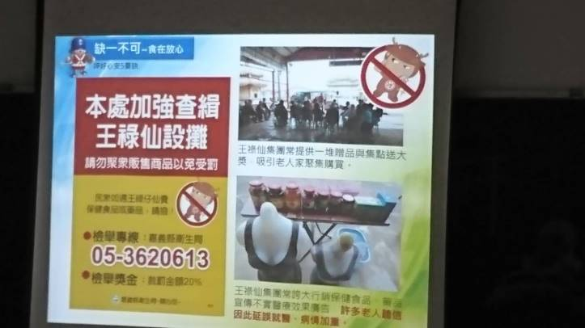  照片說明： 食安事件剖析
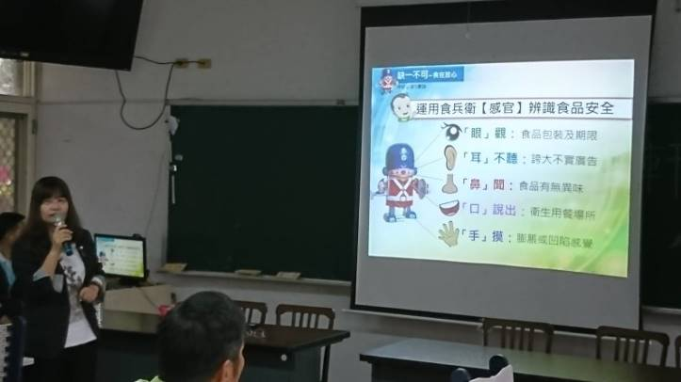  照片說明： 食兵衛感官辨識說明 | 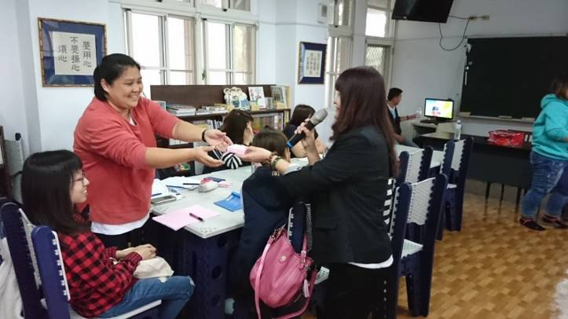  照片說明： 有獎徵答

